Laporan Tugas Modul 3

Nama : Muhammad Hadist Rifannan

Kelas : TI-1D

NPM : 240202107

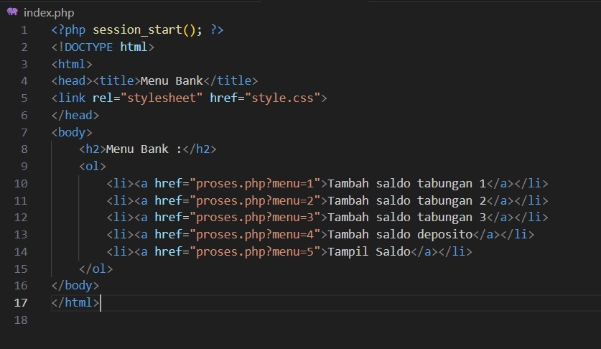Kode diatas adalah halaman awal dari aplikasi menu bank

Data dari halaman awal yang diinputkan oleh user akan masuk kedalam file **proses.php** yang nantinya akan diproses oleh server.

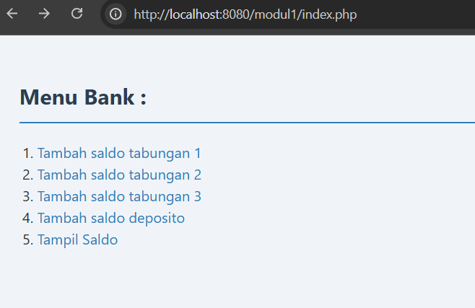

Diatas adalah tampilan halaman awal, jika user menekan tambah saldo tabungan 1,2,3, dan juga tambah deposito, maka tampil

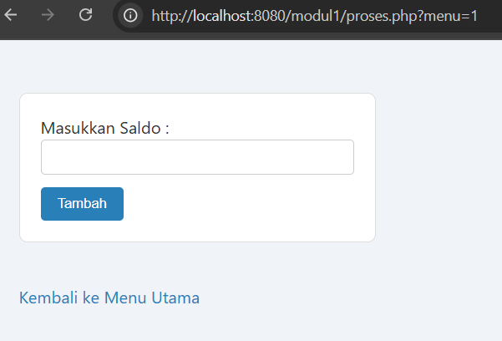

User akan diminta untuk memasukan saldo yang akan ditambah ke rekening

Jika user telah berhasil menambah saldo akan muncul tulisan seperti ini

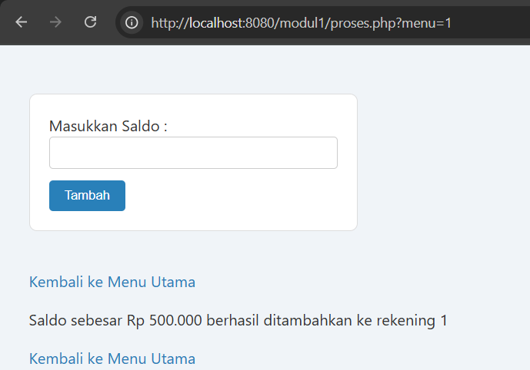

Setelah menambahkan saldo user dapat melihat jumlah dari saldo yang telah ditambahkan

Di menu 5 , yakni tampil saldo

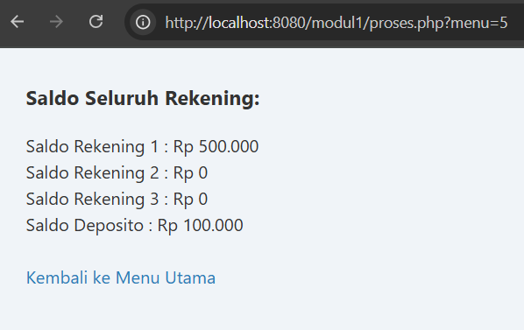

**PENJELASAN SOURCE CODE :**

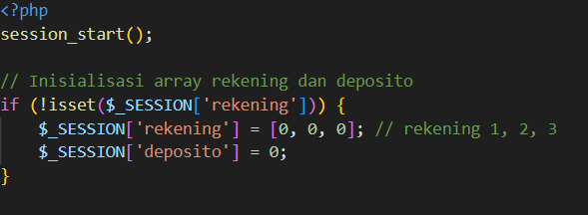

Menambah array untuk disimpan kedalam session agar tidak hilang ketika user keluar dari website.

Array rekening menyimpan 3 element utama yakni :

Index 0 menyimpan rekening 1

Index 1 menyimpan rekening 2

Index 2 menyimpan rekening 3

Variable deposito disimpan tersendiri di dalam session.

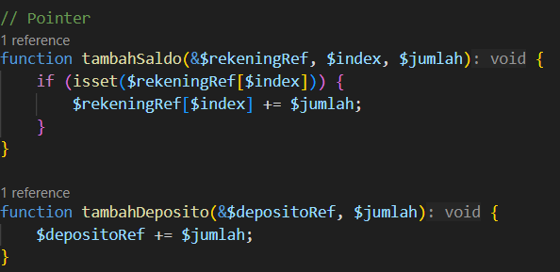

Fungsi tambahSaldo untuk menerima referensi dari array pointer rekening , index dari rekening , serta besaran jumlah yang akan ditambahkan.

Fungsi tambahDeposito menerima parameter dari reference alamat variable depositoRef serta besaran jumlah yang akan ditambahkan.

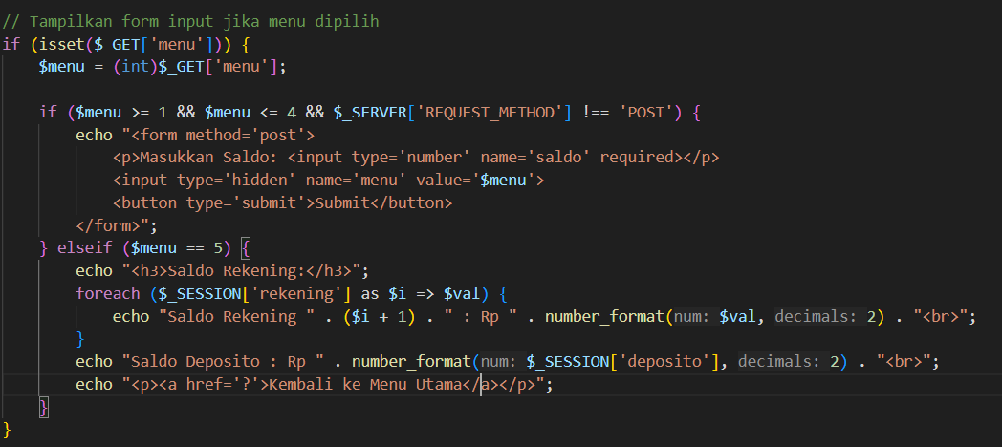

Jika user menekan salah satu menu , maka kode diatas akan dieksekusi , dan user akan dimintai inputan.

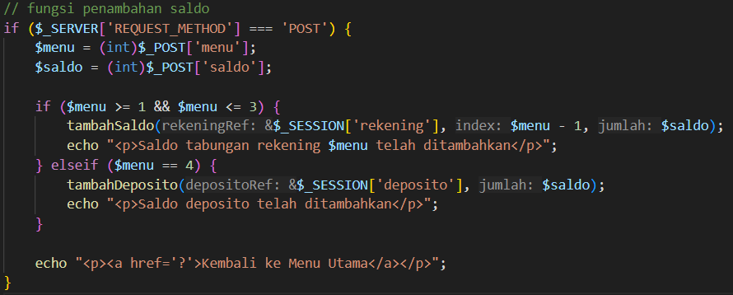

Jika user telah memasukan saldo lalu menekan tombol tambah, maka kode diatas akan dieksekusi berdasarkan menu yang user pilih , jika user memilih tambah saldo pada rekening maka akan memunculkan tulisan “Saldo pada tabungan rekening (rekening ke berapa) telah ditambahkan” sebaliknya jika memilih tambah deposito akan muncul tulisan “Saldo deposito telah ditambahkan”.

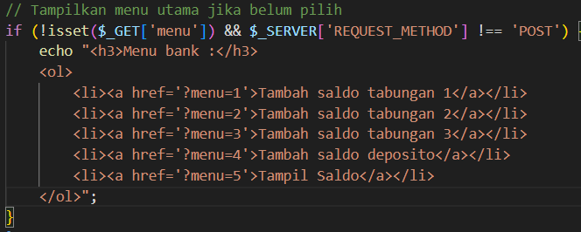

Jika user belum memilih menu , maka akan diarahkan ke tampilan awal kode diatas akan dieksekusi.